系 列 推 荐
《壁纸森林的奇妙冒险》系列（2册）
SELMA’S WONDROUS ADVENTURES IN THE WALLPAPER FOREST (2 books)
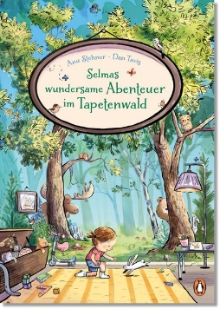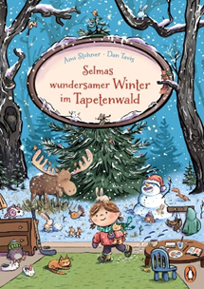

在儿童房壁纸背后的森林中，有着特别的阅读故事！

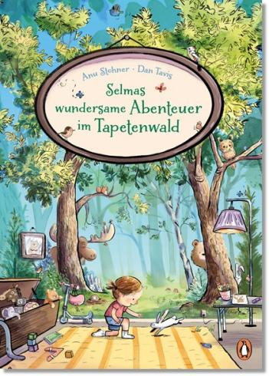
中文书名：《壁纸森林的奇妙冒险》第一册
英文书名：SELMA’S WONDROUS ADVENTURES IN THE WALLPAPER FOREST
作 者：Anu Stohner
插 画 师：Dan Tavis
出 版 社：Penguin Random House Verlagsgruppe
代理公司：Curtis Brown US/ANA
页 数：112页
出版时间：2025年3月
代理地区：中国大陆、台湾
审读资料：电子稿
类 型：桥梁书（全彩插）

内容简介：

塞尔玛常常觉得，她房间森林壁纸上的动物们会动一动耳朵，或是扑闪扑闪翅膀。但她当然知道，这是不可能的……然而，命运的转折总是突如其来。直到有一天，她迈出一步，竟发现自己置身于那片神奇的壁纸森林之中！在那里，塞尔玛与森林里的动物们一同迎来了许多精彩刺激的冒险：她帮助鼹鼠找到了糖果，调解了驼鹿和熊之间的纷争，和松鼠们一起去寻找偷苹果的贼，还遇到了一只再也无法忍受被叫作“调皮的獾”的獾，等等。每一次的相遇，每一段经历，都充满了惊喜与欢乐。

内页插图：

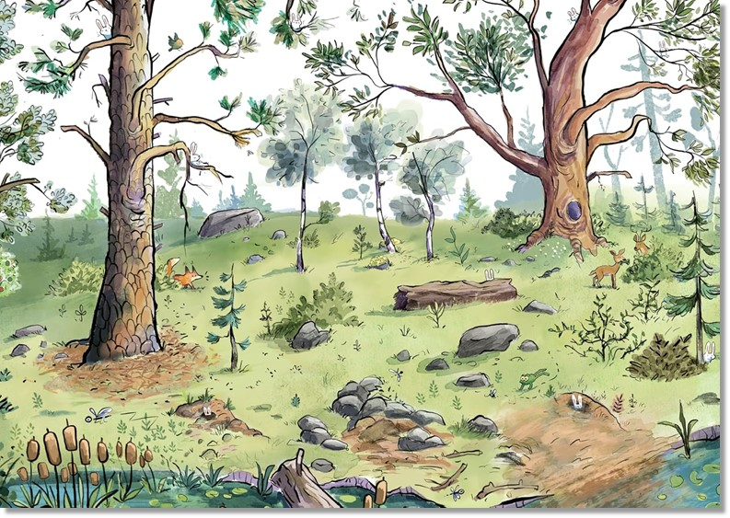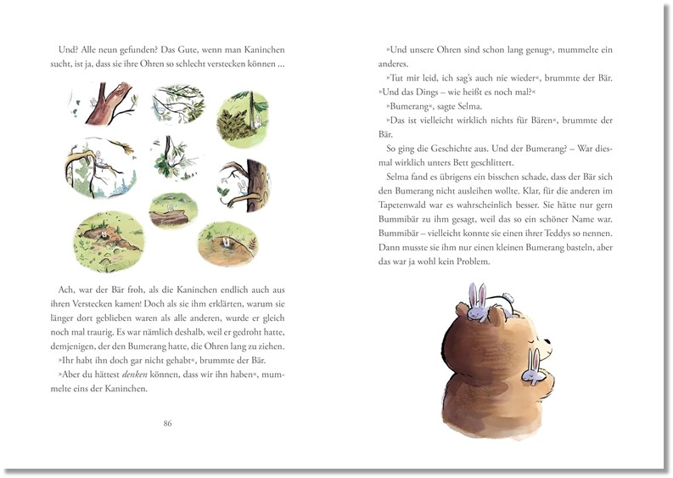

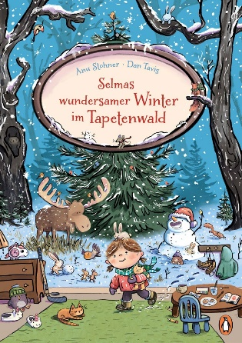
中文书名：《壁纸森林的奇妙冬日》第二册
英文书名：Selma's Wonderous Winter in the Wallpaper Forest
作 者：Anu Stohner
插 画 师：Dan Tavis
出 版 社：Penguin Random House Germany
代理公司：Curtis Brown US/ANA
页 数：112页
出版时间：2026年9月30日
代理地区：中国大陆、台湾
审读资料：电子稿
类 型：桥梁书（全彩插）

内容简介：

卧室墙纸背后，藏着一座冬日森林，专为睡前阅读打造的特别奇幻故事！

一天清晨，塞尔玛被一道亮光唤醒，惊奇地发现墙纸上的森林覆盖着闪闪发光的白雪！她忍不住凑近细看，只一步，便从卧室踏入这座魔法壁纸森林。

在这里，塞尔玛和森林小动物开启一场场精彩冬日冒险：和鼹鼠一起寻宝，与啄木鸟为小动物制作降临节日历，还收到一份特别的礼物，更多惊喜等待发掘。

充满魅力的冬日故事，适合大声朗读；配有唯美插图，内含大量找找看画面，非常适合 4 岁以上孩子阅读。

内页插图：
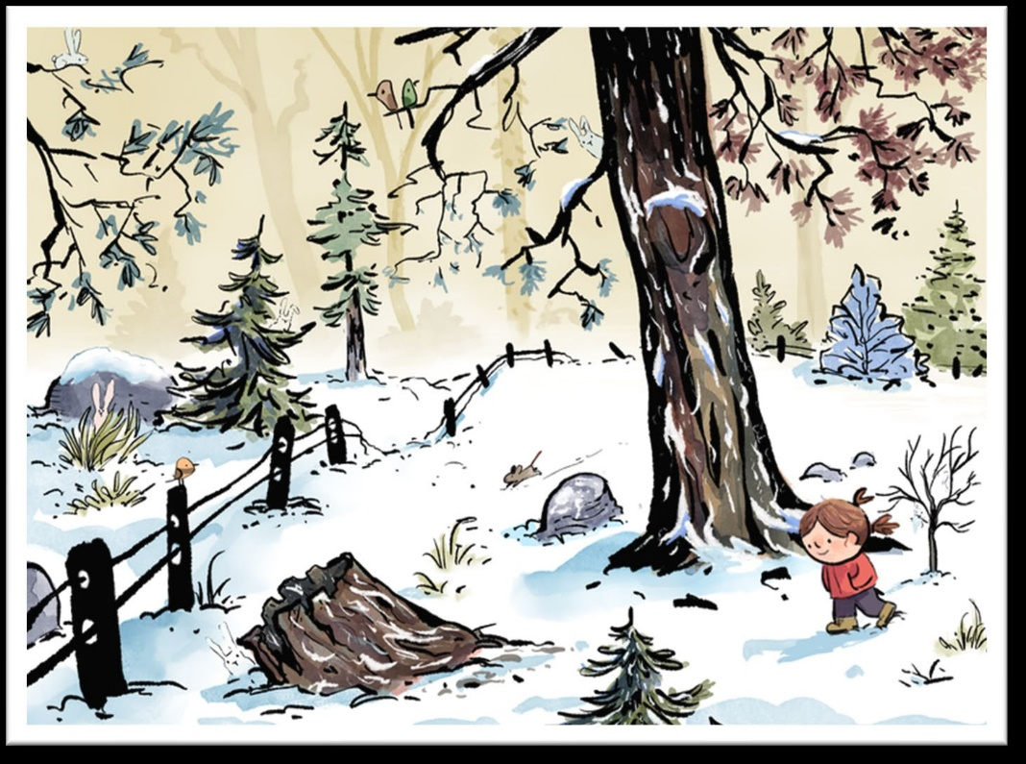

插画师简介：

丹・塔维斯（Dan Tavis）是一位久负盛名的畅销插画师，现居新罕布什尔州。他的创作风格多样，才华横溢。大部分作品或是运用水彩与墨水，以传统手绘的方式精心勾勒，展现出细腻的笔触与独特的质感；或是借助 iPad Pro，通过 Procreate 应用程序进行数字创作，赋予作品现代感与创新活力。他的首部绘本作品《星期六》（SATURDAYS），最初以德语书名《周六的冒险》（AM SAMSTAG KOMMT DAS ABENTEUER）出版发行。此外，他还为《面条与无精打采的日子》（NOODLE AND THE NO BONES DAY）绘制插画，该书一经推出便广受赞誉，成功登上了《纽约时报》畅销书排行榜的榜首。想要了解更多他的作品，欢迎访问网址：www.dantavis.com。

感谢您的阅读！
请将反馈信息发至：版权负责人
Email：Rights@nurnberg.com.cn
安德鲁·纳伯格联合国际有限公司北京代表处
北京市海淀区中关村大街在地图中查看甲59号中国人民大学文化大厦1705室, 邮编：100872
电话：010-82504106, 传真：010-82504200
公司网址：http://www.nurnberg.com.cn
书目下载：http://www.nurnberg.com.cn/booklist_zh/list.aspx
书讯浏览：http://www.nurnberg.com.cn/book/book.aspx
视频推荐：http://www.nurnberg.com.cn/video/video.aspx
豆瓣小站：http://site.douban.com/110577/
新浪微博：安德鲁纳伯格公司的微博_微博 (weibo.com)
微信订阅号：ANABJ2002


